11.11.21 2-Б клас Заярнюк С. А. Дизайн і технології Спіймаємо вітерець

Хід уроку

Перегляд мультфільму «В їжаковім вітряку»

<https://www.youtube.com/watch?v=FuAgDb1D2YI>

**Повідомлення теми уроку**

*Сьогодні ми будемо виготовляти іграшку- вітрячок. Вітряк – це млин, що використовує силу вітру як джерело енергії щоб молотити зерно. Один кілограм зерна на борошно жорнами вручну могли змолотити за 1-2 години, в той час, коли млин молотив мішок зерна за четверть часу.*

*Будували вітряки в Україні обабіч дороги, у полі, чи на пагорбах за селом, поодинці, або й навіть групами, інколи до кількох десятків разом. Вітряки відігравали важливу роль у забудові сільських поселень, формували краєвид українського села. Вони були місцем, де збиралася сільська громада для обговорення різних питань та  молодь, яка водила веснянки, влаштовувала різні забави. Вони створювали особливий колорит українських сіл, доріг. Їх оспівували у піснях, описували у віршах, легендах та оповіданнях.*

**Інструктаж з ТБ при роботі з ножицями та клеєм**

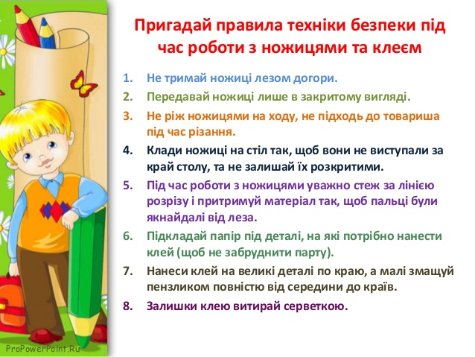

**Фізкультхвилинка**

[**https://www.youtube.com/watch?v=kNWwid8OAVM**](https://www.youtube.com/watch?v=kNWwid8OAVM)

**Послідовність виконання:**

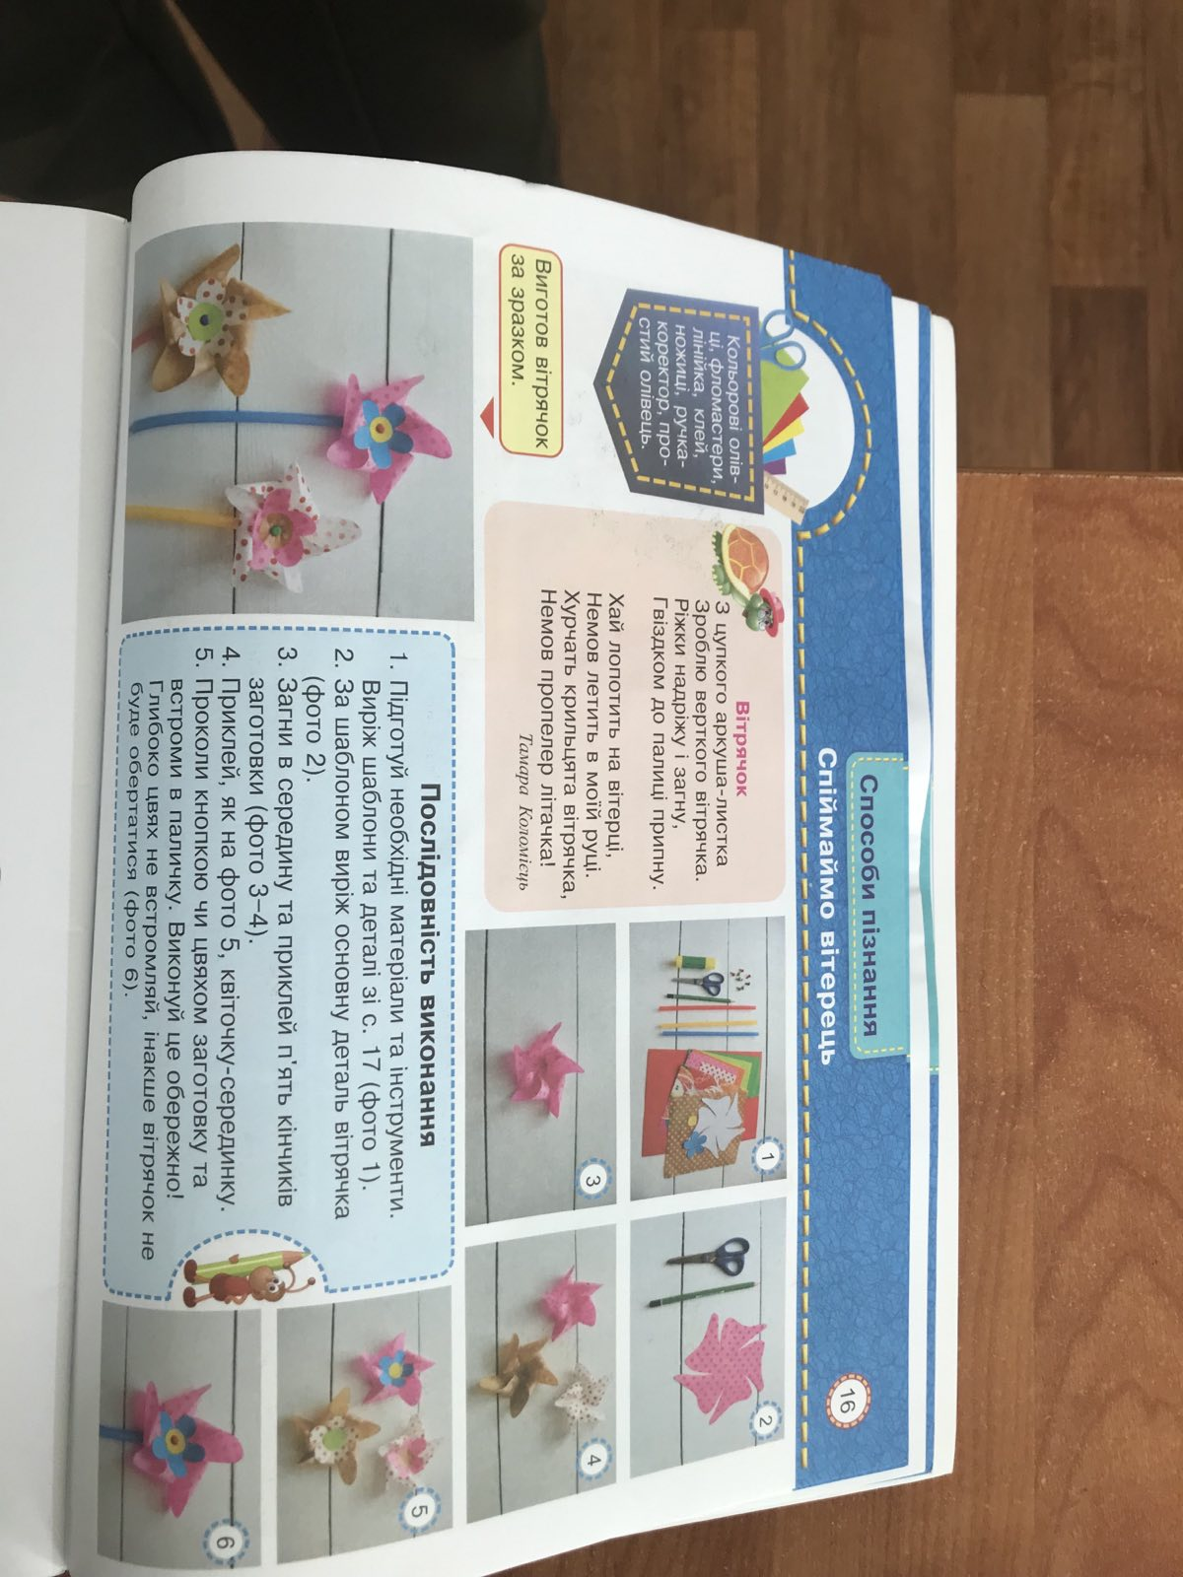

**Не забувайте, будь ласка, надсилати виконані завдання для перевірки вчителеві на освітню платформу для дистанційного навчання HUMAN. Робіть це систематично.**